第二部分 任务剖面及载荷分布
目前确定任务剖面：
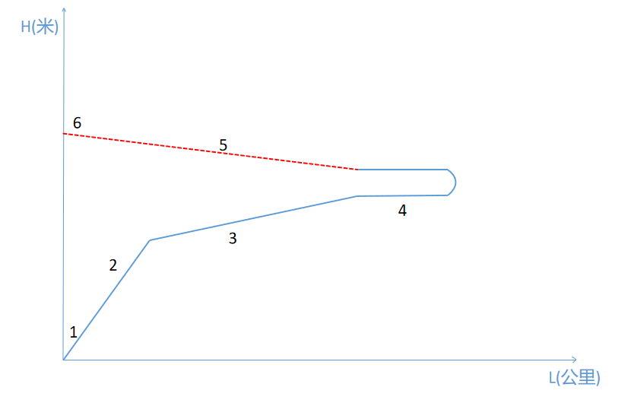
飞行剖面任务基本规则
- 起飞并加速到上升速度；
- 沿预定航向，以能达到最大任务航程的最佳发动机工作状态和速度程序上升到巡航高度；
- 以最大航程的速度和高度巡航一上升；
- 侦察活动。以最大加力状态,指定的M数和高度，飞行规定时间所需的燃料；
- 巡航——上升；
- 带着陆余油到达基地上空。

载荷分布：
最大重量：10394kg；
翼展：35.42m；
弦长：1.42m；
最大载荷系数：3（-1）；
安全系数：1.5；
气动力分布：椭圆分布（大展弦比飞机）；
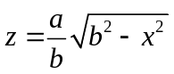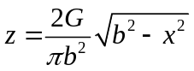
MATLAB Codes
- 展向气动力分布
x=0:17.71;
z1=3*1.5*2*10397*9.8*sqrt(17.71^2-x.^2)/(pi*17.71^2);
z2=(-1)*1.5*2*10394*9.8*sqrt(17.71^2-x.^2)/(pi*17.71^2);
plotyy(x,z1,x,z2);
xticks(0:3:17.71);
yticks(0:2000:20000);
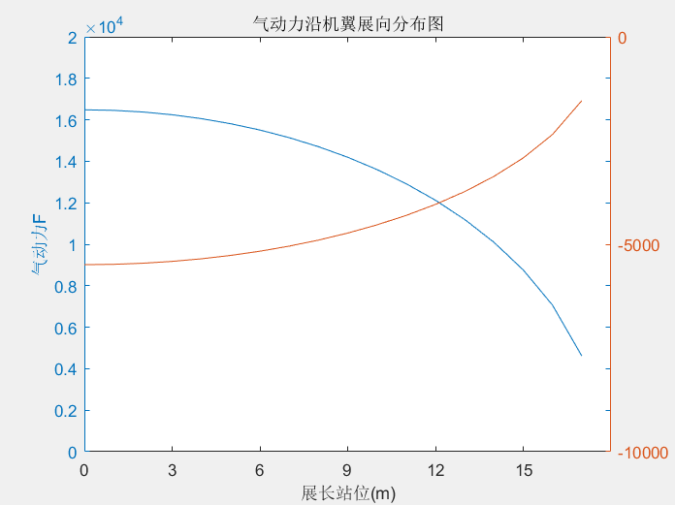
2、机翼剪力分布
syms x;
i=0;
A=ones(1,177);
for t=0:0.1:17.7
z=2*(10394-280)*9.8*sqrt(17.7^2-x.^2)/(pi*17.7^2);
y=int(z,x,17.7,t);
p=double(y);
i=i+1;
A(i)=p;
end
t=0:0.1:17.7;
plot(t,A);
hold on;
bar(t,A)

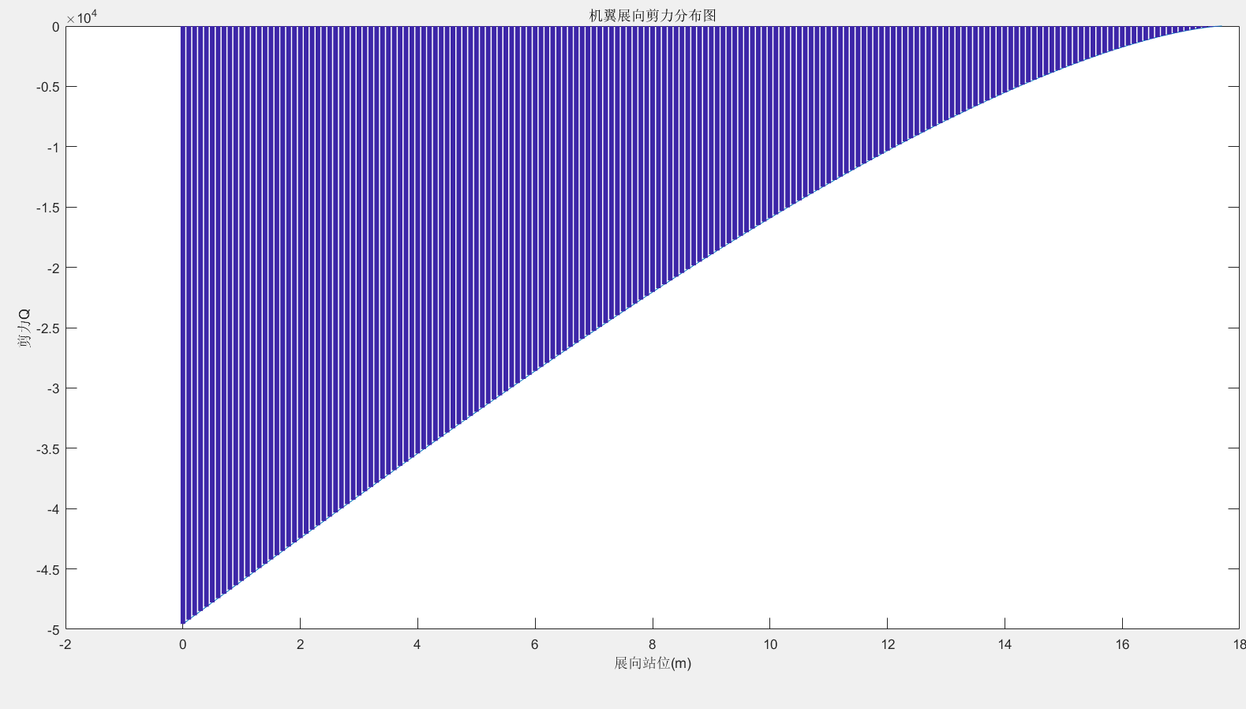
3、弯矩分布
syms x;
i=0;
A=ones(1,177);
for t=0:0.1:17.7
z=2*(10394-280)*9.8*sqrt(17.7^2-x.^2)/(pi*17.7^2);
y=int(z,x,17.7,t);
m=int(y,x,17.7,t);
p=double(m);
i=i+1;
A(i)=p;
end
t=0:0.1:17.7;
plot(t,A);
hold on;
bar(t,A)
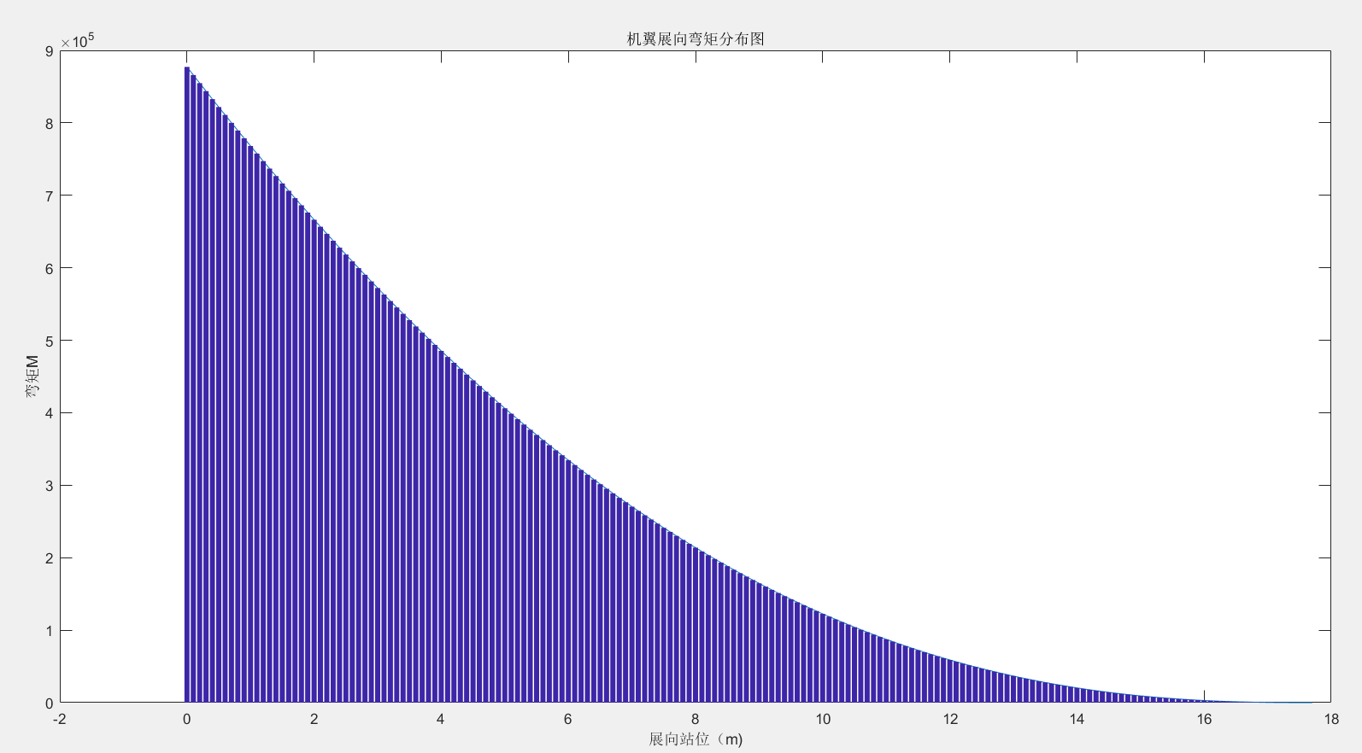

4、扭矩分布
焦点在弦长的28%处，重心在弦长的42% ~ 45%处，此时取45%（弦长1.42m）
由翼根处弦长为1.42m，则相对轴在距离前缘0.71m处，压心线在距离前缘0.4m处，重心线在距离前缘0.64m处，则：
syms x;
i=0;
C=ones(1,177);
for t=0:0.1:17.7 n=0.31*2*10394*9.8*sqrt(17.7^2-x.^2)/(pi*17.7^2)-0.24*2*280*9.8*sqrt(17.7^2-x.^2)/(pi*17.7^2);
q=int(n,x,17.7,t);
p3=double(q);
i=i+1;
C(i)=p3;
end
t=0:0.1:17.7;
plot(t,C);
hold on;
bar(t,C)

